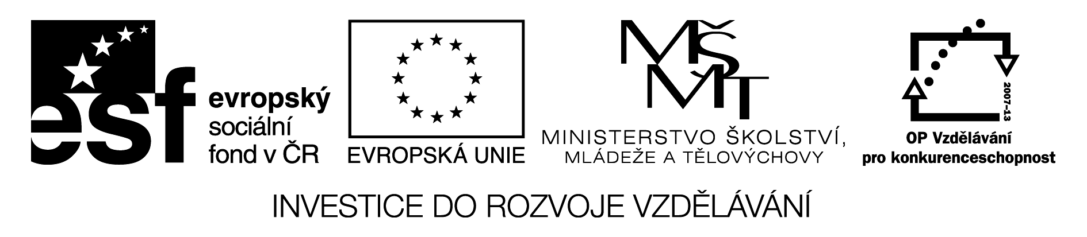

Příjmení: _____________ Datum: _______

V LESE A U LESA

1. Doplň do vět vhodná slova ( potravu, dřevo, odpočinku, vody, kyslíku )
Stromy v lese vytvářejí mnoho ___________. Stromy a mech udržují zásobu _________. Les nám dává __________. Les poskytuje _____________ lidem i živočichům. Lesy jsou dobrým místem _______________. Lesy musíme chránit.

2. Škrtni slovo nebo obrázek, který mezi ostatní nepatří. Pod obrázek na linku pak dopiš název.
a) 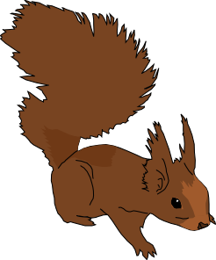 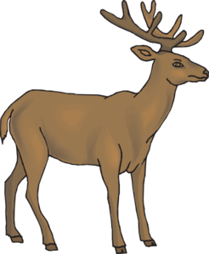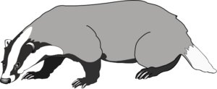 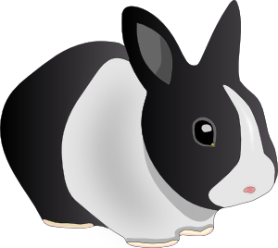 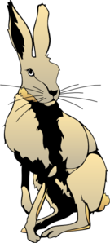 

__________________ __________________ _______________

_______________ ______________ ______________

b) DATEL KUKAČKA KROCAN JESTŘÁB KÁNĚ SOVA

c ) 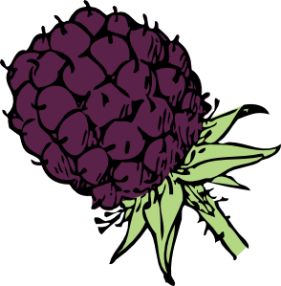 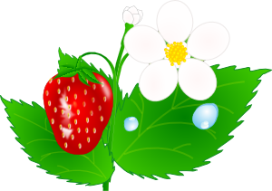 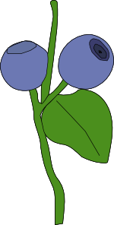 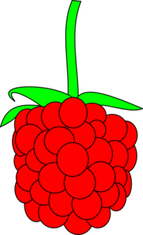 

____________________ ____________________ ________________

___________________ __________________

d) SASANKA TULIPÁN JATERNÍK KONVALINKA RULÍK

3. Do křížovky dopiš člena rodiny (mládě).
jelen + laň + …

srnec + srna + …

kanec + bachyně + …

4. Z pomíchaných písmen slož názvy stromů. Zeleně pak podtrhni listnaté stromy.
NOŘÍDM ____________ MRSK _________ ŘÍBAZ __________
VIBOCORE ________________ KUB ________ BUD ________
LEDJE __________ RAVJO ___________ POTOL ___________

5. Vylušti čtyřsměrku „Co můžeme vidět v lese“ – 11 slov. Ze zbylých 4 písmen, slož tajenku. Rychlíci si mohou pečlivě vybarvit obrázek.
Y | K | Í | N | J | E | Š | I | L
H | U | Š | O | Y | V | Á | R | 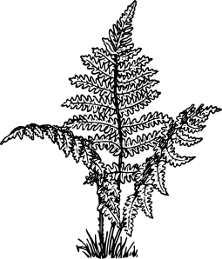  T
Y | N | I | D | A | R | P | A | K
E | Y | Š | Y | K | Ž | E | J | N
Ř | CH | K | A | M | Z | Í | K | Y
E | E | Y | Z | E | Ř | A | P | Y
K | M | P | Ě | N | K | A | V | Y

Na podzim se pořádají __________, kdy je myslivcům dovoleno určitý počet zvířat lovit.

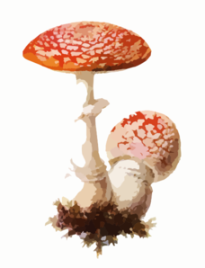
6. Dopiš písmena do názvů hub. Hnědě podtrhni jedovaté houby.
H _ _ B D _ B _ K, M _ CH _ _ _ R _ A
Č _ R _ _ _ Á, Z _ V _ J _ N _ A O _ _ V _ A _ Á,
S _ CH _ _ Ř _ B B _ B _ A, H _ _ B S _ T _ N,
B _ D _ A J _ D _ Á, M _ CH _ _ _ R _ A Z _ L _ _ Á

Veškerý obrazový materiál [cit. 2013-05-04] dostupný pod licencí Public domain na WWW:

Veverka http://www.clker.com/clipart-43041.html
Jelen http://www.clker.com/clipart-151070.html
Jezevec http://www.clker.com/clipart-badger.html
Králík http://www.clker.com/clipart-15288.html
Zajíc http://www.clker.com/clipart-hare-rabbit.html zajíc
Liška http://www.clker.com/clipart-fox-sitting.html
Ostružina http://www.clker.com/clipart-blackberry-1.html
Jahoda http://www.clker.com/clipart-29823.html
Borůvka http://www.clker.com/clipart-12584.html
Malina http://www.clker.com/clipart-simple-raspberry.html
Broskev http://www.clker.com/clipart-4047.html
Kapradina http://www.clker.com/clipart-26729.html
Muchomůrka http://www.clker.com/clipart-fliegenpilz.html

